CỘNG HÒA XÃ HỘI CHỦ NGHĨA VIỆT NAM
Độc lập – Tự do – Hạn phúc

BÀI VIẾT SÁNG KIẾN
(Đề nghị công nhận CSTĐ cấp cơ sở)

I. SƠ LƯỢC LÝ LỊCH:
- Họ tên : CHẾ VÂN CẦM
- Sinh ngày, tháng, năm: 18- 03-1984 Giới tính: Nữ
- Trình độ chuyên môn nghiệp vụ: Kỹ sư Thiết kế thời trang
- Chức năng, nhiệm vụ được giao: Giảng viên, giảng dạy các học phần : lý thuyết và thực hành may bao gồm các môn May trang phục 1, May trang phục 2,May trang phục 3, Thực hành may các sản phẩm nâng cao, Thực hành thiết kế trang phục căn bản trên mannequin, Phát triển mẫu trên mannequin...
- Chức vụ, đơn vị công tác: Giảng viên khoa May - Thời trang

- NỘI DUNG:
- Đặt vấn đề
Cuộc cách mạng công nghiệp 4.0 là cuộc cách mạng lần thứ tư trong lĩnh vực khoa học công nghệ và có tác động sâu rộng đến tất cả các ngành kinh tế trong đó có ngành công nghệ dệt may.
Cuộc cách mạng công nghiệp 4.0 được kỳ vọng sẽ tạo nên sự thay đổi lớn về phương thức sản xuất, làm thay đổi sâu rộng chuỗi giá trị sản phẩm, từ nghiên cứu - phát triển đến sản xuất, dịch vụ logistics đến dịch vụ khách hàng…, giúp giảm đáng kể chi phí sản xuất, vận chuyển, phân phối và làm tăng năng suất lao động và hiệu quả sản xuất kinh doanh. Các giải pháp trên đã và sẽ tạo ra nhiều đổi mới, sáng tạo công nghệ, trang thiết bị trong các dây chuyền sản xuất kinh doanh sản phẩm may-thời trang.
Ngành công dệt may của Việt Nam hiện nay trên 70% doanh nghiệp trong ngành dệt may có quy mô nhỏ và trung bình trong ngành sẽ rất khó khăn trong việc đầu tư, ứng dụng công nghệ mới. 30% doanh nghiệp, gồm doanh nghiệp có vốn đầu tư nước ngoài và doanh nghiệp lớn trong nước đã ứng dụng tự động hóa theo từng công đoạn sản xuất, trong đó dưới 5% có kế hoạch triển khai công nghệ tự động hóa kết nối. Vì thế ngành công nghệ dệt may của Việt Nam hiện nay mới chỉ tự động hoá sản xuất cho một số công đoạn, bộ phận của sản phẩm. Phần lớn các công đoạn trong quá trình may sản phẩm vẫn cần nhiều kỹ năng của người lao động trực tiếp thực hiện. Trong công đoạn may lắp ráp các chi tiết của sản phẩm thì việc sử dụng các trang bị công nghệ phụ trợ chiếm số lượng nhất định bởi tính hiệu quả cao mà chúng mang lại.
Trong thực tế tại các doanh nghiệp may có nhiều biện pháp được nghiên cứu, ứng dụng nhằm cải tiến sản xuất, nâng cao năng suất lao động và chất lượng sản phẩm như cải tiến thao tác, cải tiến qui trình, sử rập cải tiến, cải tiến máy móc thiết bị may, sử dụng các bộ phụ kiện phụ trợ…
Qua quá trình thực tập tại doanh nghiệp May- thời trang tác giả tiếp cận với các máy móc có trang bị những công nghệ phụ trợ giúp nâng cao năng suất lao động cũng như chất lượng sản phẩm mang lại hiệu quả cao.
Với mong muốn nâng cao hiệu quả và chất lượng học thực hành cho sinh viên , giúp cho sinh viên tự tin trong quá trình tiếp cận với máy móc thiết bị khi tham gia thực tập tại doanh nghiệp, tác giả khảo sát và tiến hành: “Thiết kế bộ phụ kiện căng thun quần, bo cổ áo thun tự động ứng dụng trong thực hành may trang phục” hướng dẫn tra thun quần và tra bo cổ tự động trong các môn may trang phục 1, may trang phục 2, thực hành công nghệ sản xuất may công nghiệp 1.
Qua 1 học kỳ áp dụng bộ phụ kiện căng thun quần, bo cổ áo thun tự động vào công tác giảng dạy, tác giả thấy được rằng các sinh viên hoàn thành sản phẩm nhanh hơn, sản phẩm may đẹp và kết quả học tập của sinh viên cải thiện rõ ràng. Hướng phát triển của sáng kiến kinh nghiệm là ứng dụng triệt để bộ phụ kiện căng thun quần, bo cổ áo thun tự động vào các môn thực hành may, sinh viên ngành may đọc được bản vẽ thiết kế, thực hiện lắp ráp bộ phụ kiện căng thun quần, bo cổ áo thun tự động.

- Nội dung sáng kiến
  - Thực trạng
Tại Việt Nam chỉ có các doanh nghiệp may lớn (khoảng 5%) hay các doanh nghiệp có vốn đầu tư nước ngoài như công ty Tổng công ty Cổ Phần May Việt Tiến, Tổng công ty Cổ Phần May Nhà Bè, Tập đoàn may thêu Thuận Phương… mới được trang bị máy móc hiện đại. Mỗi công đoạn là 1 thiết bị máy móc chuyên dụng tự động để phục vụ sản suất như công đoạn tra bo vào cổ sử dụng máy vắt sổ vào cổ áo thun tự động, công đoạn tra thun vào lưng sử dụng máy may lưng quần tự động vì vậy chi phí đầu tư máy móc thiết bị rất lớn.

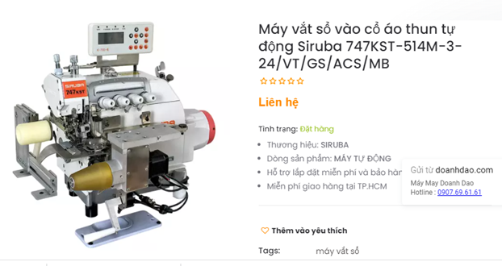
Hình 1: Máy vắt sổ vào cổ áo thun tự động

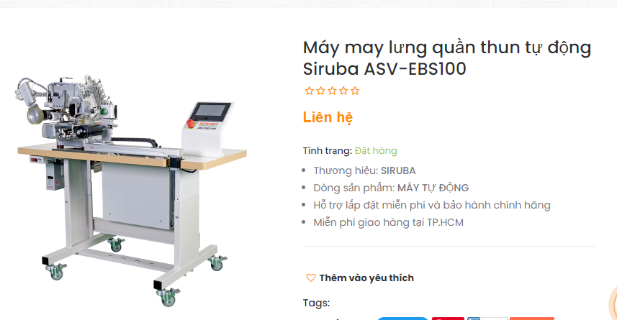

Hình 2: Máy may lưng quần tự động

Trong thực tế tại Việt Nam có rất nhiều doanh nghiệp vừa và nhỏ không có điều kiện trang bị máy móc hiện đại cho mỗi công đoạn mà cải tiến máy móc như sử dụng các bộ phụ kiện hỗ trợ đã giúp bỏ qua 1 số công đoạn phụ, thao tác dễ dàng, nhanh gọn, rút ngắn thời gian may, giảm bớt lao động, chất lượng sản phẩm ổn định từ đó nâng cao năng suất lao động, giảm được chi phí sản xuất...
Ưu điểm: Không cần đầu tư máy móc, chỉ đầu bộ phụ trợ
Khuyết điểm: Mỗi loại máy có bộ phụ trợ riêng biệt, không dùng chung được.

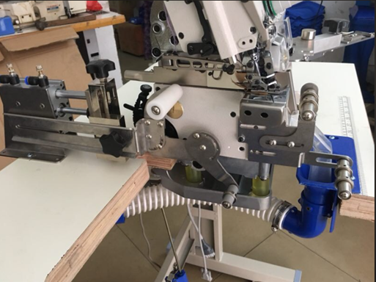
Hình 3: Bộ căng thun máy vắt sổ đè bằng hơi

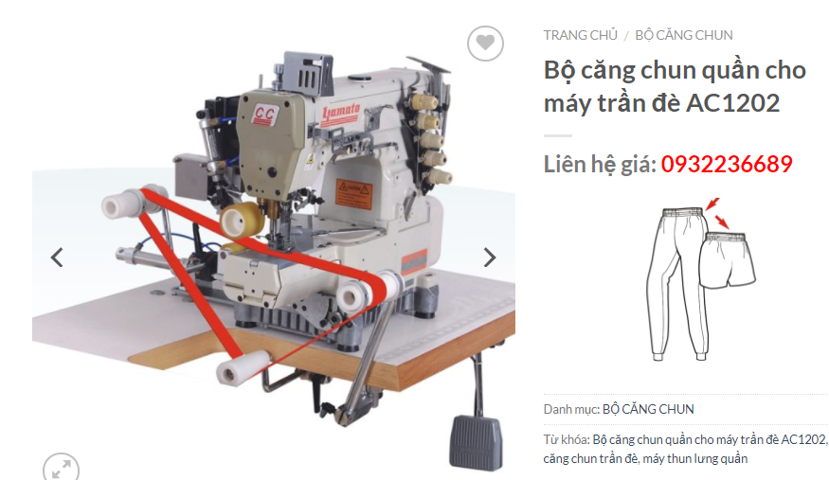
Hình 4: Bộ căng thun quần cho máy trần đè

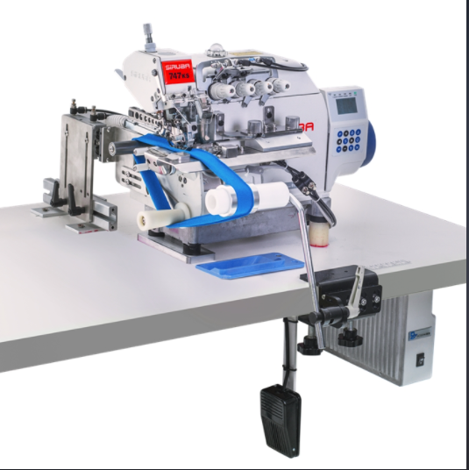
Hình 5: Bộ tra thun cổ tự động
Trong quá trình thực tập tại doanh nghiệp nhỏ gọn, tác giả thấy doanh nghiệp sử dụng bộ phụ kiện căng thun nhỏ gọn có thể lắp ráp dễ dàng trên nhiều loại máy như máy 1 kim, máy vắt sổ, máy kansai và ứng dụng cho nhiều công đoạn như tra thun quần, tra cổ thun... mang lại hiệu quả cao nhưng tốn ít chí phí và tác giả đã "thiết kế bộ phụ kiện căng thun quần, bo cổ áo thun tự động ứng dụng trong thực hành may trang phục" để phù hợp với thực trạng tại xưởng may của khoa May- Thời Trang có thể chế tạo bộ phụ kiện này khi kết hợp với khoa cơ khí trường Cao đẳng Lý Tự Trọng TPHCM.
Khi chưa sử dụng bộ phụ kiện căng thun quần, bo cổ áo thun tự động, sinh viên ngành công nghệ may- thời trang gặp 1 số vấn đề sau:
- Sản phẩm may bằng phương pháp thủ công, mất nhiều thời gian hoàn thành.
- Sản phẩm may chưa chính xác, chưa sắc xảo, không đồng nhất.
- Sinh viên chưa tiếp cận được công nghệ, máy móc thiết bị có sử dụng bộ phụ kiện phụ trợ tại trường trong quá trình thực hành may sản phẩm sẽ gặp sự bỡ ngỡ trong quá trình thực tập tại doanh nghiệp cũng như làm việc tại doanh nghiệp.
  - Khái quát chung về bộ phụ kiện tra thun, bo cổ áo thun tự động:
Bộ phụ kiện căng thun quần, bo cổ áo thun tự động là dụng cụ hỗ trợ trong ngành May và được lắp ráp với máy may, máy kansai.. được làm từ chất liệu nhôm, sắt, nhựa, inox...

Trong công đoạn may lắp ráp các chi tiết của sản phẩm thì việc sử dụng bộ phụ kiện căng thun quần, bo cổ áo thun tự động chiếm số lượng nhất định bởi tính hiệu quả cao mà chúng mang lại, hỗ trợ người công nhân hoàn thiện sản phẩm chính xác, nhanh hơn, thao tác các bước đơn giản hơn.

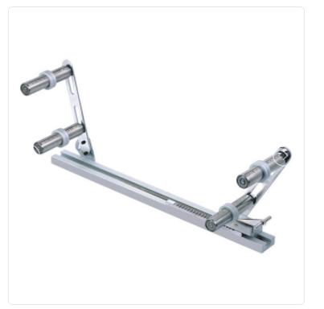
Hình 6: Bộ phụ kiện căng thun quần, bo cổ áo thun tự động

Bộ phụ kiện căng thun thun, bo cổ áo thun tự động
- Lắp ráp trên máy : 1 kim, máy vắt sổ, máy Kansai.
- Sản phẩm may : Đồ lót, quần, áo thun, đồ bảo hộ lao động, …
- Đường may : May thun vào quần, tra bo cổ, bo lai, bo tay vào áo thun, may thun vào các quần lót, áo lót.
- Đặc điểm : Bộ phụ kiện căng thun quần, bo cổ áo thun tự động giúp người sử dụng bỏ qua công đoạn lấy dấu thun, trên bo và căng thun, căng bo bằng tay.

  - So sánh các bước tra thun khi chưa sử dụng bộ phụ kiện và sử dụng bộ phụ kiện căng thun quần, bo cổ áo thun tự động
2.3.1 Các bước tra thun không sử dụng bộ phụ kiện căng thun quần, bo cổ áo thun tự động:
Bước 1: Khóa thun vô bốn điểm:
- Chia thun làm bốn phần bằng nhau
- Chia lưng quần làm bốn phần bằng nhau (nên lấy dấu ở hai đường đáy và hai điểm bên sườn).
- Đặt thun lên mặt phải của lưng quần, sao cho đường lấy dấu trên lưng và thun trùng nhau rồi tiến hành lược thun lên lưng quần theo bốn điểm vừa lấy dấu. Khi lược xong, thun phải nằm êm, không bị vặn, không bị chéo.
Bước 2: May thun vào lưng.
- Cắm kim lên một trong những vị trí thun vừa cố định
- Tay phải nắm mép vải ở vị trí cố định thun kế tiếp và kéo căng ra để vải trên lưng dàn đều trên thun. Tiến hành may.
Thời gian hoàn thành 1 sản phẩm: 35 giây

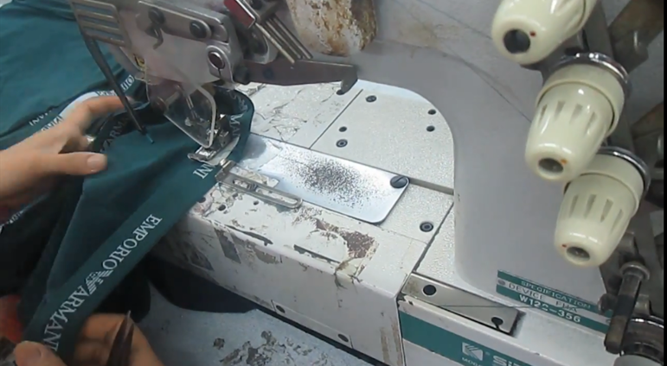
Hình 7: Tra thun quần không sử dụng bộ phụ kiện căng thun quần, bo cổ áo thun tự động.

2.3.2 Các bước tra thun sử dụng bộ phụ kiện căng thun quần, bo cổ áo thun tự động:
Bước 1: May thun vào lưng.
- Căng thun và lưng lên bộ phụ trợ (lúc này vải trên lưng tự động dàn đều trên lưng) và tiến hành may.
Thời gian hoàn thành 1 sản phẩm: 23 giây

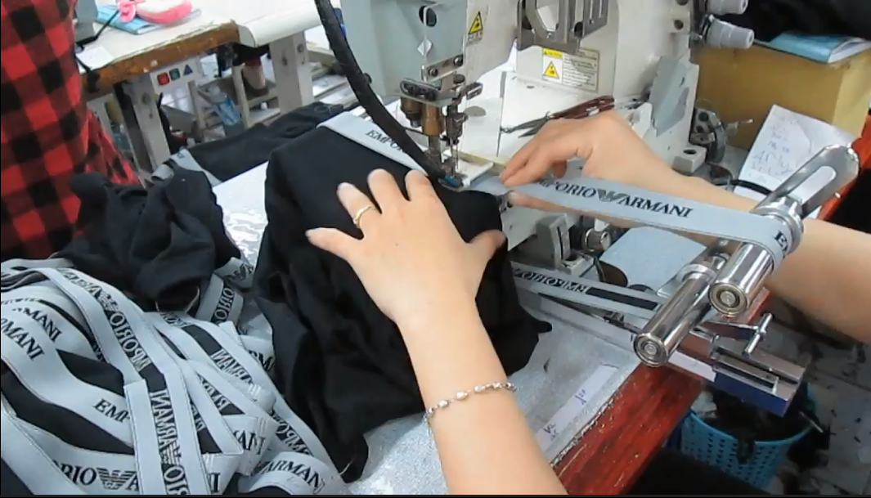
Hình 8: Tra thun quần sử dụng bộ phụ kiện căng thun quần,
bo cổ áo thun tự động
Kết luận:
Lợi ích khi áp dụng bộ phụ kiện căng thun, bo cổ áo thun tự động:
+ Rút ngắn thời gian may
+ May chính xác hơn
+ Tiết kiệm lao động
+ Giảm bớt công đoạn lấy dấu trên thun và trên lưng quần.

  - Thiết kế bộ phụ kiện căng thun quần, bo cổ áo thun tự động
2.4.1 Lẫy cò
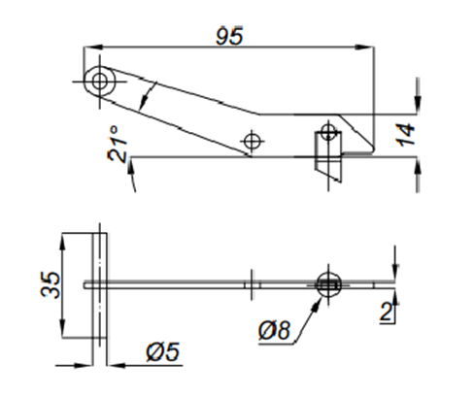
2.4.2 Con trượt

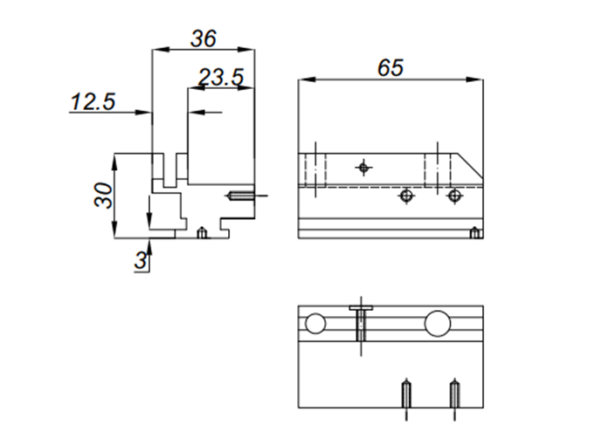
2.4.3 Cụm con trượt

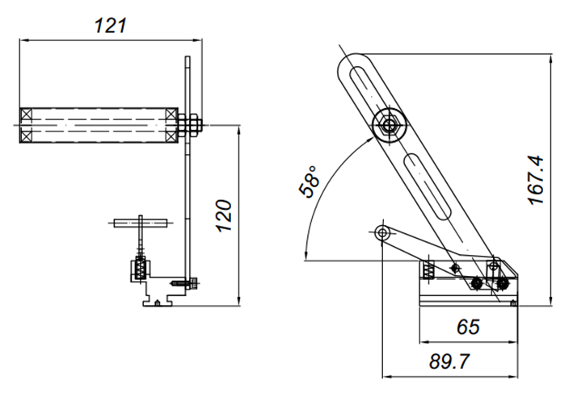
2.4.4 Ray dẫn
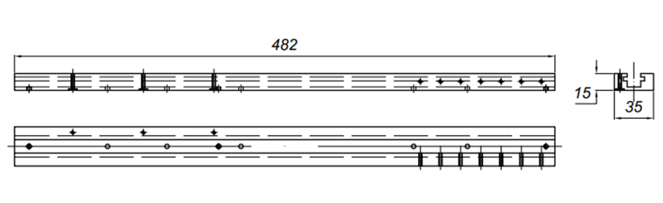
2.4.5 Tay quay
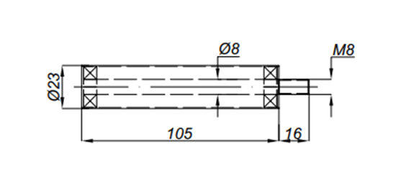
2.4.6 Thanh răng dẫn
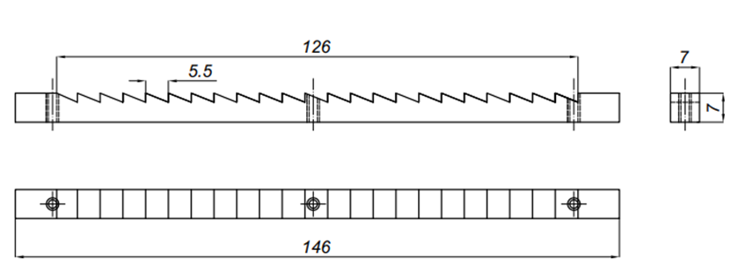
2.4.7 Tay kẹp
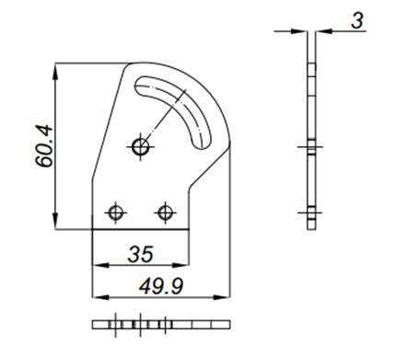
2.4.8 Thanh kẹp số 1
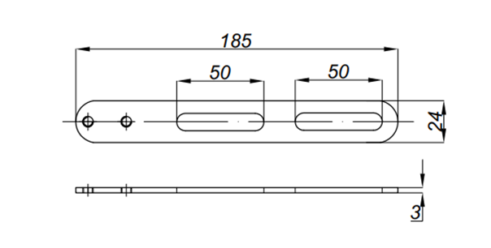
2.4.9 Thanh kẹp số 2
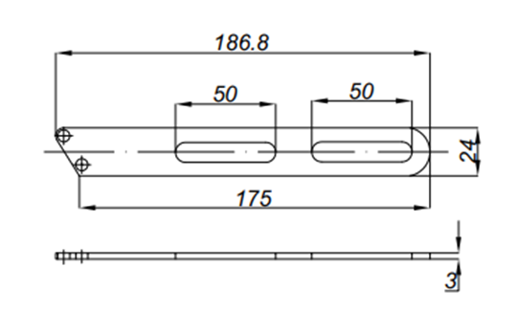
2.4.10 Bảng vẽ lắp ráp các chi tiết
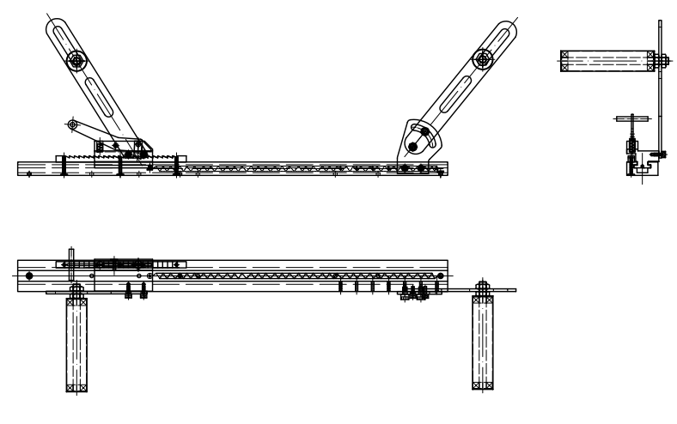

  - Ứng dụng bộ phụ kiện căng thun, căng bo tự động trong việc giảng dạy thực hành cho các môn:
- May trang phục 1: Là trình bày những thiết kế cơ bản về trang phục nữ. Giáo trình hướng dẫn cụ thể, rõ ràng những thiết kế và hướng dẫn may các trang phục nữ gồm: may đồ bộ nữ, chân váy, đầm, quần tây, sơ mi…
- May trang phục 2: Là trình bày những thiết kế cơ bản về trang phục nam. Giáo trình hướng dẫn cụ thể, rõ ràng những thiết kế và hướng dẫn may các trang phục nam gồm: may đồ pyjama nam, sơ mi nam, quần tây, quần áo bảo hộ lao động…
- Thực tập công nghệ sản xuất may công nghiệp 1: Là môn học nâng cao từ các môn học khác như công nghệ may cơ bản, may trang phục 1, may trang phục 2. Môn học này sinh viên thực hiện được công tác cắt bán thành phẩm, hoàn tất sản phẩm và triển khai tổ chức được các dây chuyền sản xuất một đơn hàng một cách có hiệu quả.
- Ứng dụng bộ phụ kiện căng thun, căng bo tự động:
Bộ phụ kiện có thể di chuyển trục căng theo kích thước quần, áo, size.
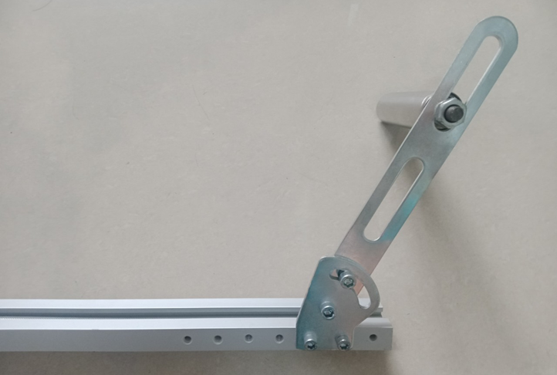
Hình 9: Vị trí các lỗ trên rây dẫn
Đối với may quần đáy giữa lưng thun, quần đồ bộ nữ, quần đùi nam, quần đồ bộ pyjama nam, tùy theo size mà ta gắn cụm con trượt vào vị trí lỗ 4-5, 5-6, hay 6-7 của rây dẫn.
Đối với may áo thun, đồ lót, tùy theo size mà ta gắn cụm con trượt vào vị trí 1-2, 2-3, hay 3-4 của rây dẫn.
Sử dụng bộ phụ kiện căng thun quần, căng bo tự động giúp cho các thao tác của sinh viên nhanh hơn, sản phẩm hoàn thiện trong thời gian ngắn và thun dàn đều trên quần, sản phẩm đẹp hơn, sản phẩm chất lượng được đảm bảo, tăng tính thẩm mỹ, tăng năng suất lao động phù hợp để áp dụng xây dựng dây chuyền sản suất một đơn hàng áo thun, đồ bộ… hiệu quả trong môn thực tập công nghệ sản xuất may công nghiệp 1 .
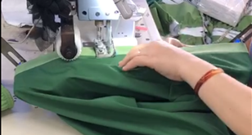
Hình 10: Công đoạn tra thun vào quần

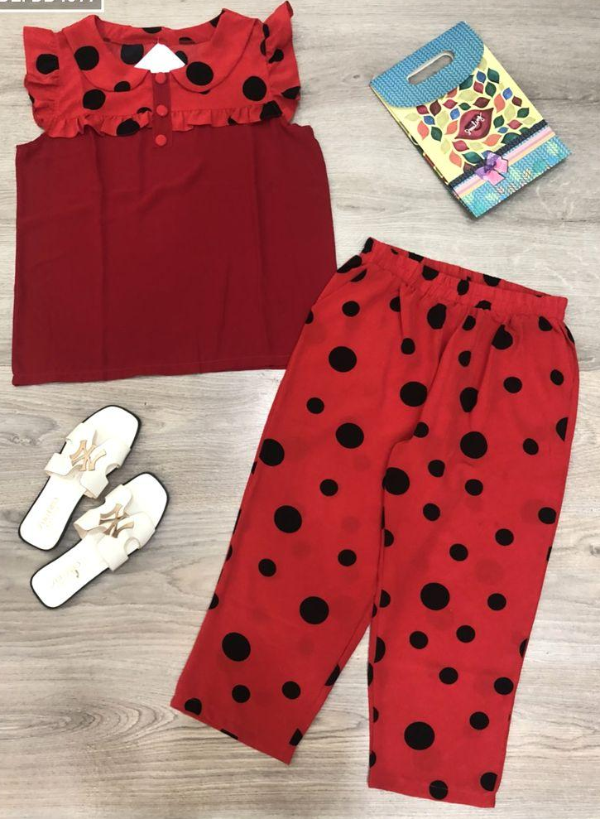
Hình 11: Sản phẩm đồ bộ nữ trong môn May trang phục 1

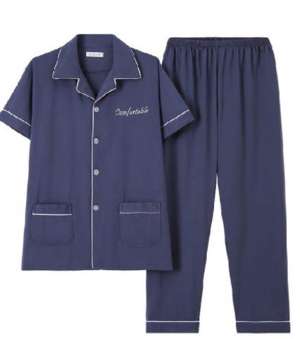
Hình 12: Sản phẩm đồ bộ pyjama trong môn May trang phục 2

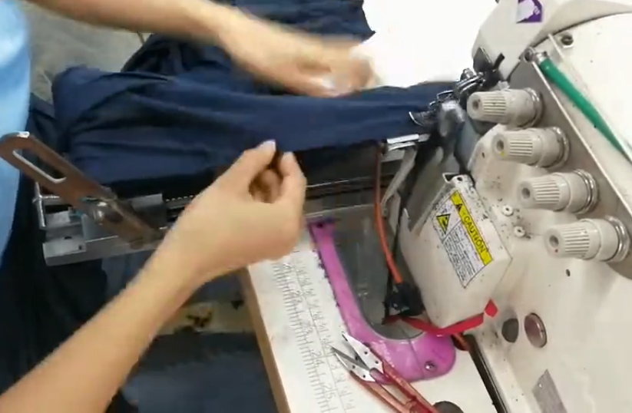
Hình 13: Công đoạn tra bo cổ vào áo thun


Hình 14: Sản phẩm áo thun nữ trong môn May trang phục 1

  - Thao tác gắn bộ phụ kiện căng thun, căng bo tự động
2.6.1 Gắn trên máy 1 kim
Bước 1: Hạ chân vịt xuống bàn máy may.
Bước 2: Luồn bộ phụ kiện vào bên trong máy 1 kim sao cho trục quay hướng về phía chân vịt của máy may và song song với cạnh chân vịt. Khoảng giữa rây dẫn và chân vịt 2-3 cm.
Bước 3: Vặn ốc từ thanh rây dẫn xuống bàn máy may.
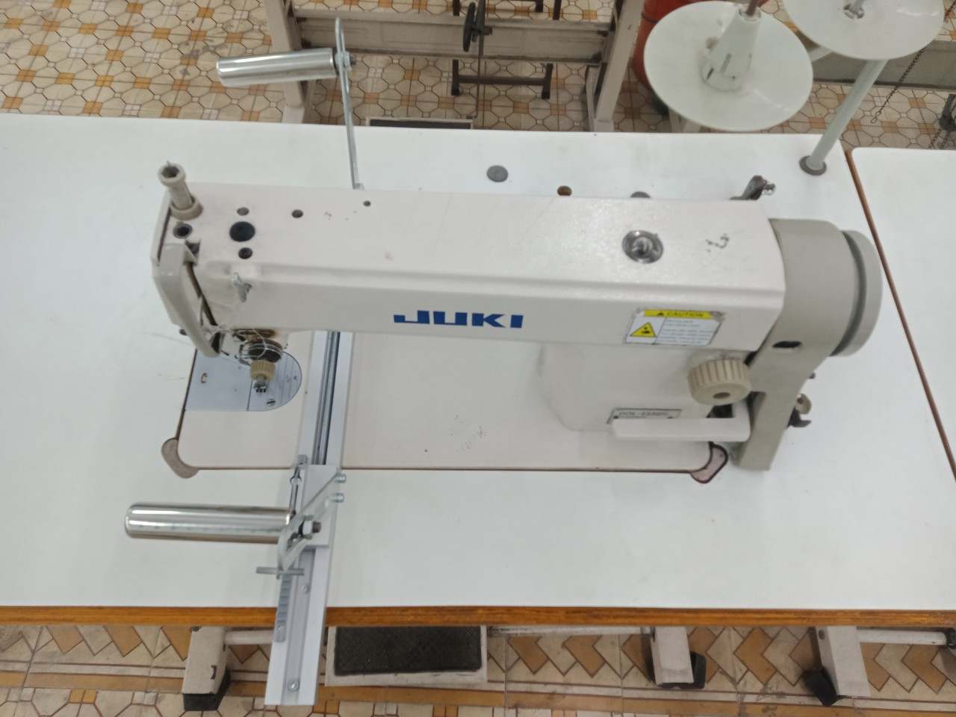
Hình 15: Vị trí bộ phụ kiện căng thun quần, căng bo tự động
trên máy 1 kim

2.6.2 Gắn trên máy Kansai
Bước 1: Hạ chân vịt máy Kansai
Bước 2: Luồn bộ phụ kiện vào bên dưới trụ kim máy Kansai sao cho trục quay hướng về phía tay trái và song song với cạnh phía trong chân vịt. Khoảng giữa rây dẫn và chân vịt 0.5-1 cm.
Bước 3: Vặn ốc từ thanh rây dẫn xuống bàn máy may.
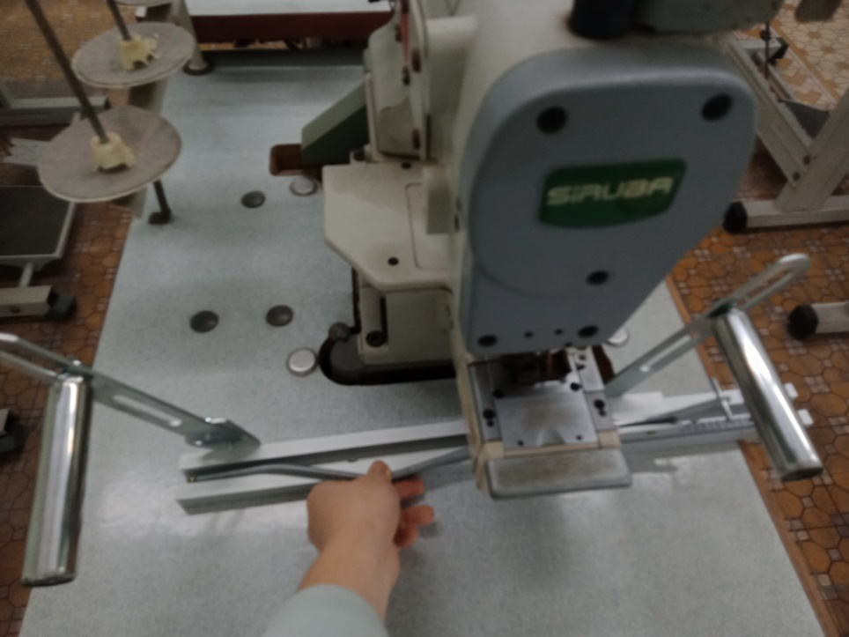
Hình 16: Vị trí bộ phụ kiện căng thun quần, căng bo tự động
trên máy Kansai
  - Hiệu quả mang lại:
Phần lớn các công đoạn trong quá trình may sản phẩm vẫn cần nhiều kỹ năng của người lao động trực tiếp thực hiện. Trong công đoạn may lắp ráp các chi tiết của sản phẩm thì việc sử dụng các trang bị công nghệ phụ trợ chiếm số lượng nhất định bởi tính hiệu quả cao mà chúng mang lại. Chính vì vậy, việc “Thiết kế bộ phụ kiện căng thun quần, bo cổ áo thun tự động ứng dụng trong thực hành may trang phục” trang bị cho các xưởng may tại trường cao đẳng Lý Tự Trọng TP.HCM là điều cần thiết, giúp các bạn thao tác chuẩn xác, có tác phong công nghiệp.
Sử dụng bộ phụ kiện căng thun, căng bo tự động trong quá trình may sẽ mang lại hiệu quả:
- Giảm chi phí sản xuất: Ứng dụng tốt bộ phụ kiện căng thun, căng bo tự động sẽ giảm thiểu phế phẩm trong quá trình may.
- Tăng năng suất: Khi sử dụng bộ phụ kiện căng thun, căng bo tự động chỉ mất thời gian t₁ để đạt được năng suất định mức N_{max}. Trong khi thực hành may không sử dụng bộ phụ kiện căng thun quần, căng bo tự động sẽ mất thời gian t₂ (t_{2 >} t₁ do thời gian làm quen may sản phẩm và thời gian căng thun hay căng bo bằng tay) thì mới đạt được N_{max}. Do đó sử dụng bộ phụ kiện căng thun quần, căng bo tự động thì thời gian làm quen với sản phẩm gần như không có, không mất thời gian căng thun, căng bo bằng tay, thời gian đó chỉ là thời gian để sinh viên thực hành những công đoạn phức tạp hay may được nhiều sản phẩm hơn.
- Nâng cao chất lượng sản phẩm: Sản phẩm đồng đều, thun không bị vặn, thun dàn đều trên quần.
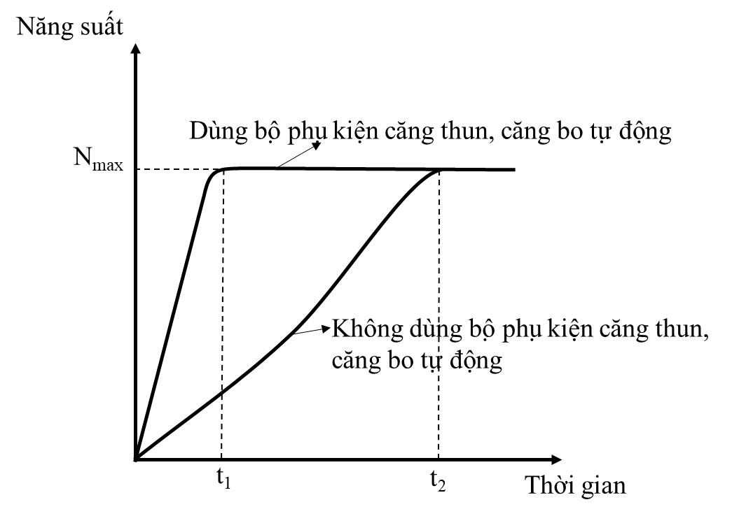
Hình 17: Biểu đồ năng suất
Như vậy “Thiết kế bộ phụ kiện căng thun quần, bo cổ áo thun tự động động ứng dụng trong thực hành may trang phục” cụ thể vào môn học May trang phục 1, May trang phục 2 và Thực tập công nghệ sản xuất may công nghiệp 1 đáp ứng được yêu cầu giảng dạy và học tập của sinh viên.
‒ Giúp sinh viên bỏ bớt công đoạn lấy dấu, kiểm soát được công đoạn tra thun, tra bo. Thun, bo tự động dàn đều trên vải thông qua trục quay, sản phẩm êm phẳng không bị vặn, chất lượng sản phẩm đồng đều hạn chế hư hỏng. Tiến độ hoàn thành sản phẩm nhanh hơn, tinh tế hơn, thẩm mỹ hơn và chính xác về thông số, đảm bảo được thời gian và tiến độ học tập, cũng như tốt nghiệp.
‒ Rèn luyện những thao tác hành động cơ bản để sinh viên có kiến thức, kỹ năng và vận dụng sáng tạo kiến thức đó vào giải quyết vấn đề trong học tập và trong hoạt động thực tiễn.
‒ Giúp sinh viên tiếp cận được được các công nghệ phụ kiện phụ trợ thực tế mà các doanh nghiệp đang sử dụng, tạo sự tự tin khi sinh viên tham gia thực tập tại doanh nghiệp cũng như xin việc làm.
‒ Giáo viên bớt thao tác kiểm tra và làm mẫu cho các bạn sinh viên, giáo viên dành thời gian đó để giám sát chặt chẽ hơn thực hành các thao tác khác, giúp các bạn sinh viên tập trung, hứng thú học tập.

  - Điểm mới của sáng kiến:
Bộ phụ kiện căng thun quần, bo cổ áo thun tự động được áp dụng vào môn học May trang phục 1, May trang phục 2 và Thực tập công nghệ sản xuất may công nghiệp 1 giúp cho việc giảng dạy và học tập của sinh viên được hiệu quả cụ thể qua các bài thực hành may cũng như thực hành sản xuất công nghiệp quần đồ bộ nữ, quần đùi nam, quần đồ bộ pyjama nam, áo thun nữ. Các công đoạn thủ công như lấy dấu trên bo, thun, lưng quần được lượt bỏ, và công đoạn căng bo, căng thun bằng tay được thay thế bằng căng thun, căng bo trên các trục quay của bộ phụ kiện vì thế giúp cho việc thao tác dễ dàng, nhanh chóng, chính xác.
Ngoài ra sinh viên có thể ứng dụng bộ phụ kiện này để nghiên cứu, phát triển sản suất các dòng sản phẩm khác như quần áo thể thao, đồ lót, đồ bảo hộ lao động, đồ trẻ em...
Ứng dụng bộ phụ kiện căng thun quần, bo cổ áo thun tự động giúp sinh viên tiếp cận được được các công nghệ thực tế mà các doanh nghiệp đang sử dụng, tạo sự tự tin khi sinh viên tham gia thực tập tại doanh nghiệp cũng như xin việc làm.
Dựa vào sáng kiến kinh nghiệm này sinh viên ngành cơ khí có thể cải tiến bộ phụ kiện căng thun quần, bo cổ áo thun tự động, hay thiết kế, gia công những bộ phụ kiện tự động khác dựa vào nhu cầu sử dụng của sinh viên ngành may.
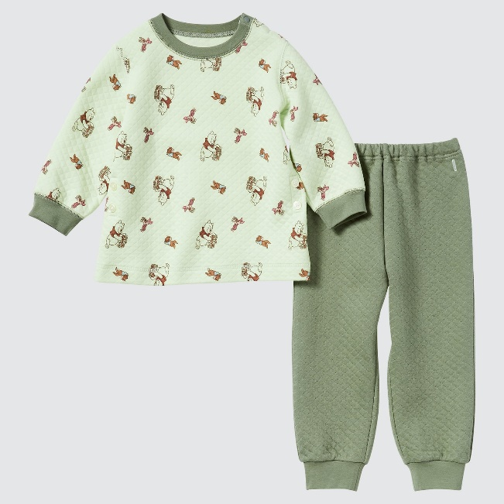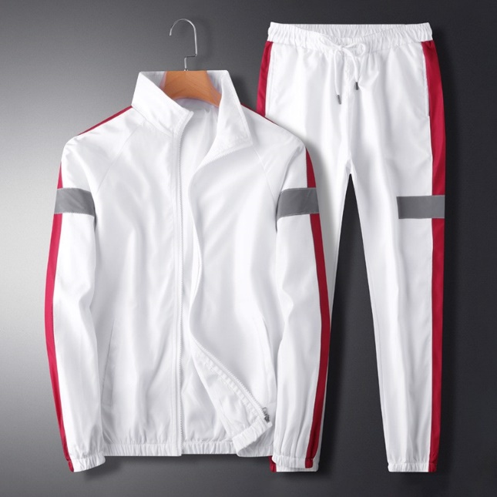
Hình 18: Ứng dụng bộ phụ kiện căng thun quần, bo cổ áo thun sản xuất quần áo trẻ em, đồ thể thao

- Kết luận.
“Thiết kế bộ phụ kiện căng thun quần, bo cổ áo thun tự động ứng dụng thực hành may trang phục” đáp ứng các yêu cầu về công tác giảng dạy của giáo viên và học tập các môn thực hành may: May trang phục 1, May trang phục 2, Thực tập công nghệ sản xuất may công nghiệp 1 của sinh viên tại khoa May- Thời trang trường cao đẳng Lý Tự Trọng TP.HCM. Sinh viên thực hành nhiều dạng sản phẩm khác nhau với số lượng lớn giúp sinh viên thông tạo trong việc sử dụng bộ phụ kiện căng thun quần, bo cổ áo thun tự động, đồng thời tạo động lực và sự tự tin cho sinh viên thực tập tại doanh nghiệp cũng như xin việc làm.
Với kỳ thực tập tại doanh nghiệp hàng năm, tác giả học hỏi những kinh nghiệm và cập nhập những kiến thức mới từ sản suất cũng như hiểu được mong muốn nhu cầu lao động tại doanh nghiệp kết hợp với kinh nghiệm giảng dạy tại trường cao đẳng Lý Tự Trọng TPHCM, tác giả nhận thấy việc “thiết kế bộ phụ kiện căng thun quần, bo cổ áo thun tự động ứng dụng trong thực hành may trang phục” mang tính cấp thiết, nâng cao kỹ năng nghề nghiệp, tay nghề của sinh viên, giảm bớt thao tác thừa và các hư hỏng, tiết kiệm thời gian, nâng cao năng suất đáp ứng nguồn nhân lực theo yêu cầu của doanh nghiệp.

TÀI LIỆU THAM KHẢO
[1].Giáo trình công nghệ sản xuất - Trường Cao đẳng Lý Tự Trọng Thành phố Hồ Chí Minh.
[2]. Giáo trình May trang phục 1- Trường Cao đẳng Lý Tự Trọng Thành phố Hồ Chí Minh
[3]. Giáo trình May trang phục 2 -Trường Cao đẳng Lý Tự Trọng Thành phố Hồ Chí Minh

Thành phố Hồ Chí Minh, ngày tháng năm 2021
XÁC NHẬN CỦA HỘI ĐỒNG NGƯỜI VIẾT BÀI
KHOA HỌC CẤP CƠ SỞ

Chế Vân Cầm

